Descente de Charges

Découverte du phénomène :

*Visionner le film «****Pourquoi ça tombe****» puis répondre aux questions 1 à 5.*

1. Quelles sont les raisons des déformations, des chutes… des bâtiments ?
2. Quelle partie du bâtiment doit être dimensionnée avec rigueur pour éviter ces problèmes ?
3. Qu'est ce qu'un élément porteur ?
4. Quelles sont les différentes charges qui s'exercent sur un bâtiment ?
5. Chercher une définition du vocabulaire suivant dans le cadre des constructions d'ouvrages (bâtiments, routes, ponts…) : Structure porteuse, Infrastructure, Superstructure.

*Visionner le film «****structures porteuses verticales 1*** *» puis répondre à la question 6.*

1. Quels sont les différents types d'usure auxquels sont soumises les constructions :

*Visionner le film «****structures porteuses verticales 2*** *» puis répondre aux questions 7 à 8.*

1. Définir les notions suivantes : Action, Réaction, Flambement, Elancement.
2. Compléter le tableau ci-dessous

|  |  |
| --- | --- |
| Symboliser sur l'élément ci-dessous, une sollicitation en compression : | Redessiner cet élément si du flambement est apparu |
| D:\T ETT\Descente de charges\AP\DescenteDeCharges\lib\Element3.png |  |

*Visionner le film «****structures porteuses verticales 3*** *» puis répondre aux questions 9 à 10.*

1. Quel est le rôle de l'acier dans le béton ?
2. Comparez le comportement d’un mur ou d’un poteau à celui d’une règle plate ou d’une règle carrée.

*Visionner le film «****fondations superficielles, les sols 1*** *» puis répondre aux questions 11 à 13.*

1. Comment définir une descente de charges ?
2. Dans quel but sont calculés et vérifiés les dimensionnements des fondations ?
3. Sur l'image ci-dessous, indiquer par des flèches les descentes de charge (la taille des flèches doit être significative). Dans une autre couleur, indiquez les réactions du sol.

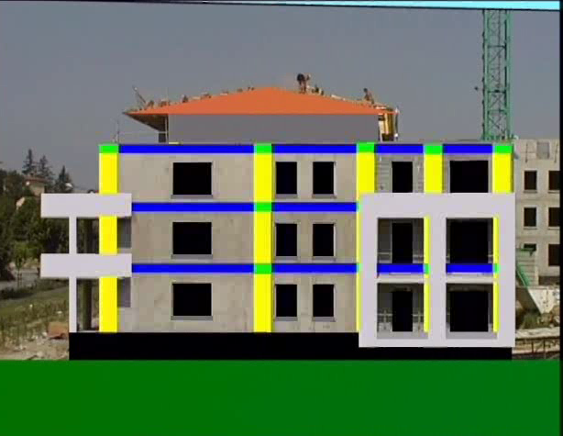

*Visionner le film «****fondations superficielles, les sols 2*** *» puis répondre aux questions 14 à 15.*

1. Après un simple test de « dureté » du sol, quelle règle peut-on en déduire ?
2. Quels sont les sols les plus porteurs ?

*Visionner le film «****fondations superficielles, les sols 3*** *» puis répondre à la question 16.*

1. Quelles sont les idées générales pour dimensionner correctement la portance des fondations ?

*Visionner le film «****fondations superficielles, les sols 4*** *» puis répondre à la question 16.*

1. Quel est le risque de construire des fondations dans un sol humide ?
2. D'après la carte de France des valeurs de garde de gel, quelle est la profondeur réglementaire des fondations pour la région paloise ?
3. Même question si on construit un bâtiment à Gourette ( 1500 m d'altitude )